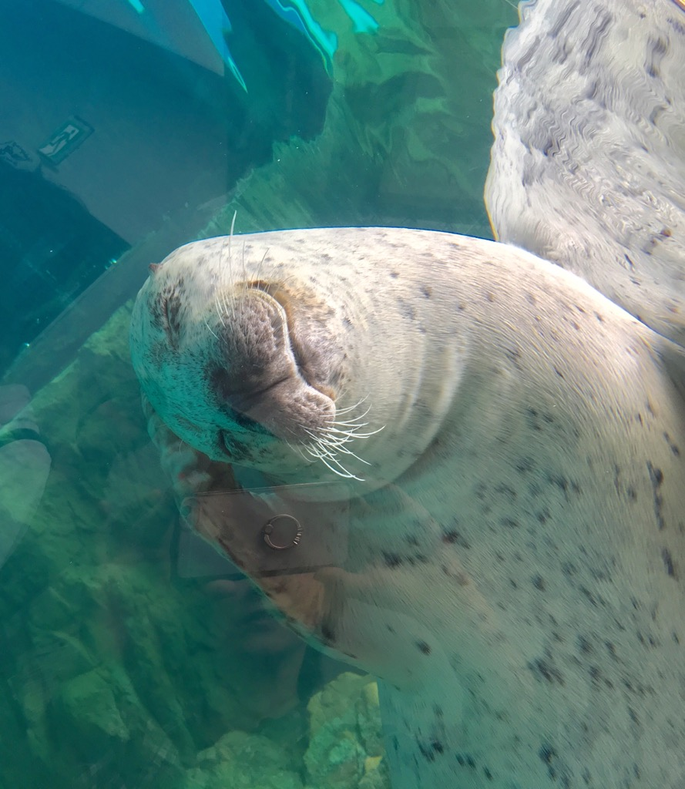

2019.7.8





ベストショット💛

*No.1*

西山高原工作所では、7月にみんなで水族館に行きました。天気は晴れで喜んでいたのですが、気温が高くて水族館に着くまでに汗だくでした。

京都水族館といえばオオサンショウウオですが、初めて見たという方もおり、「以外とかわいい」と評判で、特にぬいぐるみは女性に人気でした♪

到着して順番に周っていると、ちょうど餌やりの時間になり、エイに直接餌をあげる場面を見る事ができました(^^)トレーナーの方がお魚それぞれの性格などを説明してくださってからの餌やりだったので、個性がよく分かっておもしろかったです。

イルカショーでは、イルカのスピンジャンプがきれいで凄かったという感想が多かったです。スマホで

イルカのジャンプの様子をたくさん

撮影されている方もおられました。

　最後の自由時間では、アイスを

食べたり買い物をしたりとそれぞれ

の時間を過ごされました(*^_^*)

　次回のおでかけは10月ごろ

を予定しています！

**西山高原工作所**

